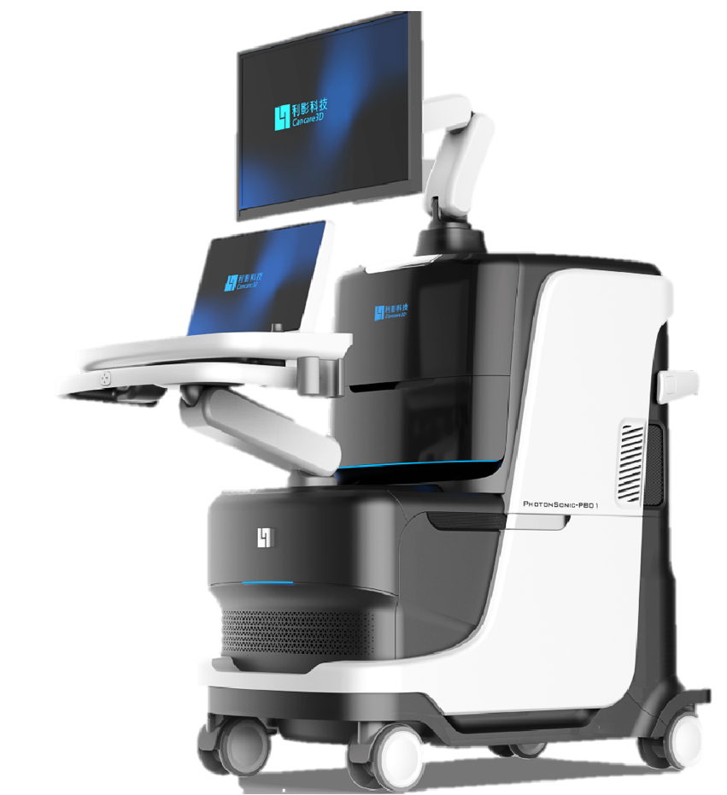
利影科技Ultra-Photonics™ 系列
超快超声与大孔径光声融合成像平台

产品手册

利影科技Ultra-Photonics™ 系列 超快超声与大孔径光声融合成像平台
Ultra-Photonics™ 是浙江利影医疗科技有限公司推出的超快超声与大孔径光声融合成像平台。该平台将脉冲激光光声激发与超快超声成像深度融合，可在同一平台上实现高分辨率超声结构成像与光声功能成像，为生物医学基础研究、药物开发与临床前转化提供多维度、跨尺度的成像解决方案。
Ultra-Photonics 定位为面向**科研与临床前应用**的开放成像平台，适用于小动物全身/全脑成像、离体组织三维光声成像、以及人体体表（皮肤、乳腺）的组织结构与血管成像。系统支持多种探头配置，可根据不同研究需求灵活选择。

系列产品定位
- 科研级双模态成像平台：超声 + 光声一体化，为生物医学研究提供结构与功能双维度信息。
- 大孔径高灵敏度：大孔径超声阵列设计，提升光声信号采集效率与成像信噪比。
- 超快成像：高速数据采集与并行处理架构，支持实时动态光声成像。
- 开放平台：提供原始数据接口与 SDK，支持用户自定义重建算法与后处理分析。

核心应用场景

肿瘤学研究
- 肿瘤血管生成与微血管网络表征
- 肿瘤缺氧区域的血氧饱和度定量（OPO 多光谱配置）
- 抗血管生成药物的药效评估
- 肿瘤微环境的多模态结构-功能成像

神经科学
- 小动物全脑皮层血管网络成像
- 脑功能活动相关的血氧变化监测
- 脑缺血/再灌注模型的血管动态观测
- 神经退行性疾病模型的脑血管特征研究

心血管研究
- 外周微循环结构与功能评估
- 血管畸形模型的形态学表征
- 血栓形成与溶栓过程的动态监测
- 血管内皮功能评估

皮肤与浅表组织研究
- 皮肤微血管网络与微循环成像
- 创伤愈合过程中血管新生监测
- 皮肤炎症与免疫反应的血管特征观察
- 黑色素瘤及其他皮肤病变的血供特征研究

分子影像与造影剂开发
- 外源性光声造影剂的体内分布与代谢动力学（OPO 多光谱配置）
- 靶向分子探针的光声成像验证
- 纳米药物载体的肿瘤靶向递送评估

乳腺组织成像
- 乳腺组织结构显示
- 乳腺区域血管分布与密度评估
- 乳腺组织代谢信息的辅助评估

临床前转化研究
- 小动物模型的全身血管网络三维重建
- 药代动力学与药效学的无创纵向监测
- 治疗响应（放疗、化疗、免疫治疗）的早期生物标志物评估

核心功能与特点

超声/光声双模态同步成像
- 超声 B 模式成像：高分辨率显示组织解剖结构、边界与形态特征。
- 光声成像模式：实时显示组织内血管分布与血红蛋白浓度，反映组织代谢信息。
- 双模态融合显示：光声图像可与超声图像叠加显示，直观呈现血管与组织的空间对应关系。

多波长激光激发与多光谱成像
Ultra-Photonics 提供多种激光配置，满足不同研究需求：
- PhotonSonic-YAG 配置：采用 Nd:YAG 固体激光器，提供 1064 nm 和 532 nm 双波长输出。脉冲宽度 ≤ 10 ns，重复频率 10 或 20 Hz 可选。适合常规光声成像与体表应用。
- PhotonSonic-OPO 配置：采用 OPO 可调谐激光器，信号光 690–950 nm 连续可调，闲频光 1200–2400 nm。脉冲宽度 ≤ 9 ns，重复频率 10 Hz 分档可调。支持多光谱光声成像，实现血氧饱和度定量、多种发色团光谱分离等高级功能。

大孔径阵列与高灵敏度探测
- 大孔径自聚焦超声阵列设计，大幅提升光声信号的采集立体角与灵敏度。
- 配合超快并行采集电子系统，实现高帧率、高信噪比的光声成像。
- 适用于小动物全身/全脑三维光声断层成像。

超快实时成像
- 超快超声电子系统支持高帧率数据采集与实时图像重建。
- 光声成像帧率达 20 帧/秒，时间分辨力 50 ms，满足动态生理过程（如血流灌注、药物分布）的实时监测需求。

开放平台与科研灵活性
- 提供原始通道数据（Channel Data）导出接口与 SDK，支持用户自定义波束合成与图像重建算法。
- 支持 MATLAB、Python 等主流科研计算环境的数据读取与后处理。
- 探头接口采用可更换转接板设计，适配多种换能器阵列接口。
- 2 个 SMA 触发输入 + 2 个 SMA 触发输出，方便与外部设备（如生理监控、刺激器）同步。

一体化紧凑设计
- 系统高度集成：光学模块（激光头、光纤系统、电源、冷却装置）与计算机系统（数据采集、信号发生、控制、图像处理）全部集成于单台主机机箱内。
- 推车式可移动设计，方便在实验室不同工位之间移动使用。
- 标配脚踏开关，支持双手操作探头时通过脚踏控制激光发射与图像采集。

完善的图像管理与分析
- 电影回放功能：支持已采集图像的动态回放，便于回顾分析。
- 常规测量工具：支持 B 模式及光声模式下的距离、面积等基本测量。
- 图像存储：支持快捷存储图像至本机。
- 数据管理：完整的实验对象信息注册与检查记录管理功能。

技术规格

光声模块技术参数
PhotonSonic-OPO（可调谐 OPO 配置）
参数 | 规格
信号光波长范围 | 690–950 nm（连续可调谐）
闲频光波长范围 | 1200–2400 nm
脉冲宽度 | ≤ 9 ns
重复频率 | 10 Hz（分档可调）
光斑特征 | 服从皮肤照射国际/国家安全标准
PhotonSonic-YAG（固定波长 YAG 配置）
参数 | 规格
激光波长 | 1064 nm / 532 nm
脉冲宽度 | ≤ 10 ns
重复频率 | 10 或 20 Hz（可选）
光斑特征 | 服从皮肤照射国际/国家安全标准

通用参数
参数 | 规格
触发接口 | 2 × SMA 触发输入，2 × SMA 触发输出
探头接口 | 可更换转接板，适配多种换能器接口
光声成像帧率 | 20 帧/s
时间分辨力 | 50 ms
组织探测深度 | 1–30 mm
切片空间分辨力 | ≤ 0.5 mm
垂直空间分辨力 | ≤ 2 mm
切片厚度 | 1–2 mm
切片几何位置精度 | ≤ 5%
切片垂直位置精度 | ≤ 5%
触发接口 | 2 × SMA 触发输入，2 × SMA 触发输出

超声模块技术参数
超声模块核心指标如下（完整参数参见 Ultra-S™ 系列产品手册）：
参数 | 规格
超声通道数 | 256 通道（可扩展）
成像模式 | B 模式、多普勒模式等
声工作频率 | 支持多种频率探头（典型 4–15 MHz）
探测深度 | 依据探头类型，≥ 10–40 mm
超声轴向分辨力 | 依据探头频率，≤ 0.5–1 mm
超声侧向分辨力 | ≤ 3 mm

可选探头与成像配置
探头类型 | 成像模态 | 典型频率 | 典型应用
大孔径自聚焦光声/  超声复合成像探头 | 光声 + 超声 | 4–5 MHz | 小动物全身/全脑光声断层成像、深层组织三维光声成像
三维光声成像探头 | 光声 | 2–5 MHz | 离体组织三维光声成像、小动物全身光声血管造影
高频光声/超声复合探头 | 光声 + 超声 | 15 MHz | 浅表组织高分辨率光声/超声成像、皮肤微血管成像
低频光声/超声复合探头 | 光声 + 超声 | 4 MHz | 乳腺等深层组织成像
单模态超声探头（线阵/相控阵/面阵） | 超声 | 多种 | 超声结构成像、多普勒血流成像
注：具体探头型号与参数可能因配置方案而异，请咨询利影科技获取最新探头兼容性列表与详细规格。

定制开发与科研合作
- 提供 OEM/ODM 定制服务，可根据用户需求定制探头接口、激光波长配置、成像序列等。
- 支持科研合作项目，可联合开发新型成像算法、探头设计与应用方案。

软件与数据接口

成像控制软件
- 激光控制：波长选择、能量调节、脉冲频率设置、激光安全联锁。
- 超声控制：发射功率、增益、TGC（时间增益补偿）、动态范围等参数调节。
- 图像采集与显示：双模态实时显示、冻结、存储、回放。
- 图像优化：光声模式和 B 模式分别独立可调，支持增益、动态范围、色彩映射等参数。
- 测量工具：距离、面积等常规测量功能。
- 数据管理：实验对象信息注册、检查记录管理与检索。

数据输出与二次开发
Ultra-Photonics 作为开放科研平台，提供以下数据接口：
- 原始通道数据导出：支持导出超声阵列各通道的原始射频（RF）数据，供用户自定义波束合成与图像重建。
- 重建图像导出：支持标准图像格式（DICOM、TIFF、MAT 等）导出。
- SDK 与 API：提供 MATLAB、Python 等科研计算环境的数据读取与后处理接口。
- 触发同步：SMA 触发输入/输出，支持与外部设备（如生理信号监控系统、电刺激器、激光共聚焦显微镜等）的精确时序同步

安全与合规

预期用途
Ultra-Photonics 系列所有产品均面向实验室研究和/或开发的超快超声与大孔径光声融合成像平台。该系列产品未获准用于临床及患者诊疗使用。

安全认证
Ultra-Photonics 系列产品遵循以下安全标准与质量管理体系：
- 符合 IEC 61010 安全测试要求
- 符合 UL 安全测试要求
- 通过 FCC 电磁兼容认证
- 服从 GB 4793.1-2007 标准
- 遵循医疗器械级别质量管理体系

激光安全
- 系统内置激光器封闭于设备外壳内，正常操作时不会产生激光外泄。
- 脉冲光经光纤耦合传输至探头内部，经扩散后照射组织表面，能量密度和功率密度符合 ANSI Z136.1-2022 及 GB 7247.1-2024 规定的皮肤照射安全标准。
- 操作者和受试者需佩戴由利影提供的特定波长光学护目镜。
- 用户不得自行拆卸、改装系统。擅自拆卸外壳及探头可能导致激光意外泄出。
- 正在使用或 72 小时内使用过光敏剂药物的受试者，使用光声成像模式可能产生光敏反应。

电源要求与物理规格

电源要求
- 输入电压：AC 220 V，50/60 Hz。
- 额定功率：不低于800VA。
- 接地保护：必须可靠接地
- 等电位连接：配备等电位端子
注：功耗可能因通道数、工作频率、占空比及输出功率设置不同而有所差异。以上估算范围不包括外置高功率电源、控制主机及其他外围设备的功耗。

外形尺寸与重量
具体外形尺寸与重量数据以实际交付产品规格书为准。以下为参考值：
- 整机尺寸（长 × 宽 × 高）：约 55.0 × 55.0 × 130.0 cm
- 整机重量：约 90 kg。
注：外形尺寸与重量可能因配置、选配模块及主机控制器配置不同而有所差异。具体数据请以实际交付产品规格书为准。

特殊声明
利影医疗科技持续致力于产品创新与技术升级，保留在不另行通知的情况下对产品规格、软件功能、系统配置及本文档内容进行修改和完善的权利。
本手册所载内容仅供参考，实际产品配置、功能及性能可能因硬件版本、软件版本、选配模块或定制化需求而有所不同，请以实际交付产品及相关技术文件为准。
本文档发布日期：2026 年 7 月。
版权所有 © 2026 浙江利影医疗科技有限公司。保留所有权利。

